Scegli di ristrutturare il bagno del tuo hotel con prodotti antibatterici e sicuri!
IL MANIFESTO Ponte Gulio offre condizioni economiche e progettuali
estremamente vantaggiose.

Orvieto, giugno 2020. Sono sempre di più gli hotel e le strutture ricettive che vogliono adattare i propri locali alle ultime tendenze del design.
I bagni determinano le valutazioni di tutte le strutture collettive e ne caratterizzano il livello di accoglienza e affidabilità: uno stile obsoleto significa quasi certamente una perdita di clienti e anche gli hotel più vintage e classici devono soddisfare precise aspettative se non vogliono trovarsi di fronte a clienti insoddisfatti.

Implementare in modo efficiente elementi di design per il bagno affinchè siano sicuri e facili da installare, significa affrontare in maniera intelligente e oculata una ristrutturazione che potrebbe rivelarsi altrimenti molto esosa.
La riprogettazione e la decorazione di un hotel o di un B&B infatti richiedono tempo e denaro, ecco perché è importante scegliere, durante il processo di ristrutturazione, soluzioni belle che facciano risparmiare tempo.

Ponte Giulio, riferimento del settore idrotermosanitario, ha ideato un suo Manifesto interamente dedicato alle strutture ricettive che include vantaggi progettuali ed economici a chi decide di rifare la propria struttura, affiancando i propri tecnici a architetti e installatori.
In particolare, quando si riprogetta un bagno, ci si trova quasi sempre di fronte ad una sfida: ricostruire la zona doccia con una cabina sicura, garantire un fondo antiscivolo, rifare adeguatamente le zone wc e lavabo e installare un sistema di accessori affidabile, senza interventi particolarmente invasivi e in tempi brevi.
Questo problema può essere evitato creando una zona doccia che non ha soglie o gradini ostruttivi, il che la rende accessibile a tutti.

Accessori come HUG o SOLO della linea Life Caring Design o sistemi su misura come quelli della collezione Exclusive Design offrono al progettista del bagno la massima flessibilità nel decidere la disposizione della zona umida e successivamente degli elementi sanitari. Dopo aver aver consultato il quaderno dell’ospitalità di Ponte Giulio e selezionato i prodotti adatti alle proprie necessità, il cliente può scegliere anche elementi del contenitore Safety Design, affinchè il bagno risulti totalemente sicuro con maniglioni, sedute e accessori antibatterici, ideali per uso promiscuo e collettivo. L’azienda di Orvieto da anni utilizza la tecnologia BioCote® per rivestire i suoi prodotti che, grazie alle proprietà antimicrobiche dell’argento, è una delle componenti essenziali nella lotta per la riduzione effettiva dei batteri negli ambienti igienici.

Nell’ambito del suo Manifesto, Ponte Giulio assiste il prescrittore e il cliente nella scelta delle soluzioni ideali, mentre il team commerciale offre a quest’ultimo condizioni di pagamento favorevoli e personalizzate in base al progetto.
Moltissimi gli articoli soggetti alla promozione (www.pontegiulio.it).
Gli articoli non inseriti nella lista pubblicata sul sito non sono oggetto dell'iniziativa ma a discrezione dell’ufficio commerciale Ponte Giulio, sarà possibile decidere volta per volta se includere o meno un articolo nella promozione.
Infine, il cliente ordina i prodotti che, se a listino, gli verranno consegnati in 5 giorni dal ricevimento dell'ordine, o anche in 24 ore.

IL MANIFESTO PONTE GIULIO in sintesi

- Pagamento dilazionabile in sei rate mensili da 120 a 240 giorni data fattura* (*condizione soggetta ad approvazione della compagnia di assicurazione del credito)
- Gli importi di IVA, spese di trasporto, imballaggio ed eventuali servizi di posa in opera non possono essere dilazionati ma corrisposti a 30 giorni dalla data della fattura.
- L’iniziativa commerciale vale nello specifico per alcuni articoli i cui codici sono specificati nell’elenco di seguito in questo documento
- Oltre ai prodotti elencati nella lista, sono disponibili realizzazioni su misura, colore e forma. Tali richieste possono essere integrate al piano finanziario, previa autorizzazione dell’amministrazione aziendale, contattabile ai nostri recapiti telefonici o all’indirizzo di posta elettronica: amministrazione@pontegiulio.it
- Per gli articoli non inseriti nella lista codici e non sottoposti all’iniziativa commerciale salvo autorizzazione dell’amministrazione, si fa riferimento alle condizioni generali di vendita, presenti in appendice ai listini aziendali.
- Ponte Giulio si avvale di una rete di distributori qualificati presenti sull’intero territorio nazionale, ai quali vengono appoggiate le richieste di acquisto.
Immagini:
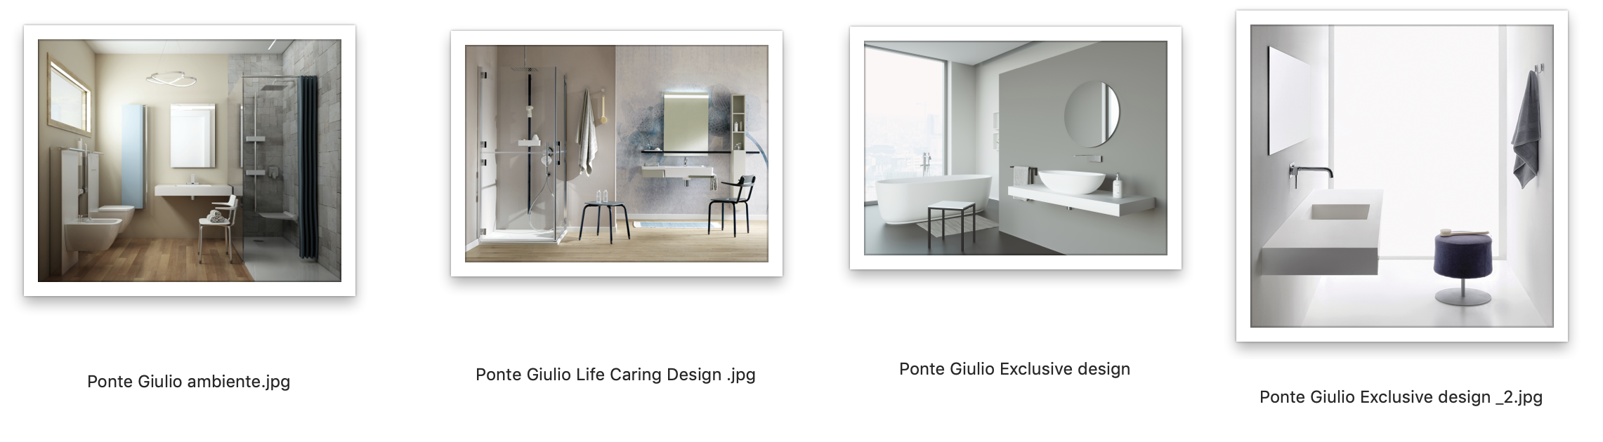
Azienda:
Dal 1973 Ponte Giulio si occupa di soluzioni per l'arredo di qualsiasi ambiente bagno, nel nome della sicurezza e dell'inclusività.Il payoff aziendale, "creating solutions" incarna quella che è la mission di Ponte Giulio: fornire al cliente, facendo leva sulla cultura ed esperienza maturati in questi anni, soluzioni adeguate per il proprio bagno, tenendo conto delle specifiche esigenze.
Etica, rispetto per l'ambiente, attenzione alla qualità e cultura della sicurezza: sono questi i valori che muovono l’azienda umbra, fin da subito attenta al tema dell'abbattimento delle barriere architettoniche e della prevenzione di incidenti in bagno. I prodotti sono studiati per rendere il bagno un luogo di relax, in cui prendersi cura di sè stessi e dedicarsi al proprio benessere. O anche un luogo di divertimento ed apprendimento per i più piccoli. Il tutto all'insegna di un concetto di sicurezza a 360°. www.pontegiulio.it
Keywords: #hotel #strutturericettive #bagnosenzabatteri, #bagnosicuro, #protezionebagno, #bagnoantibatterico
Press Office: tac comunic@zione press@taconline.it | www.taconline.it
Azienda: Ponte Giulio SpA
info@pontegiulio.it | www.pontegiulio.com

